ПОЛТОРА ВЕКА МОЛОДОСТИ
В конце января станция Молодечно отметила свое 150-летие. Полтора века назад рядом с населенным пунктом открылось движение поездов на участке Минск – Вилейск (ныне Науйойи-Вильня в Вильнюсе) Ландварово-Роменской железной дороги, что сыграло огромную роль в развитии будущего города.
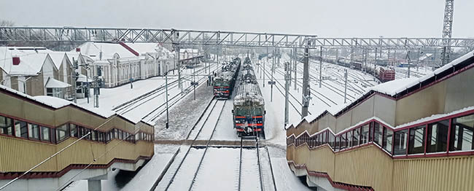
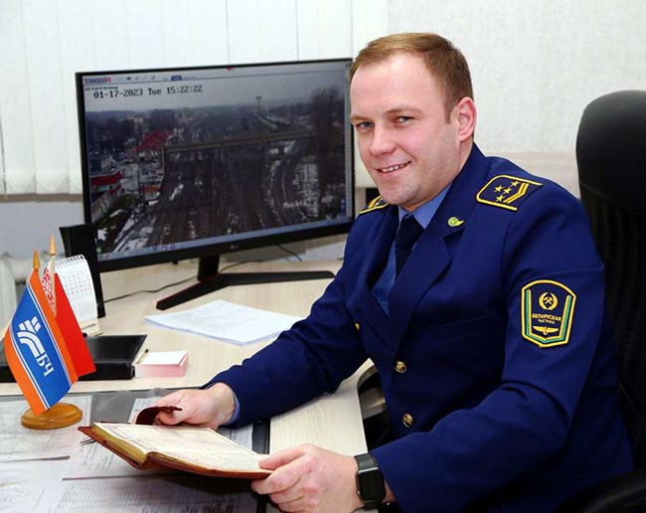Начальник станции Алексей Шкода
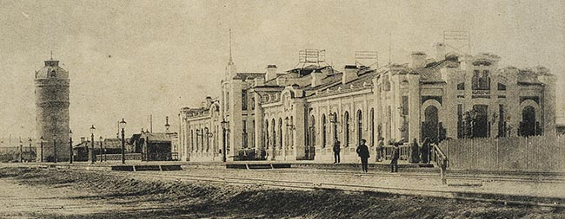
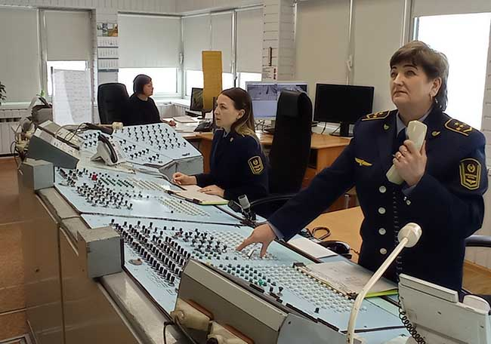Пост электрической централизации
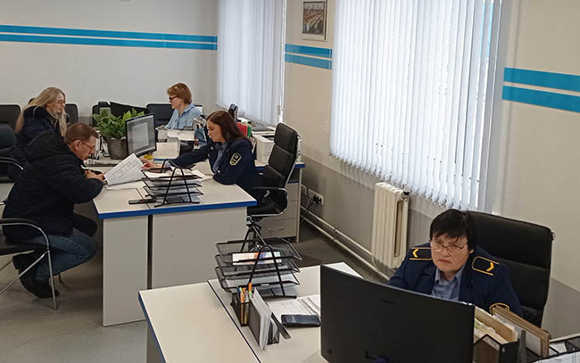В линейном центре транспортного обслуживания
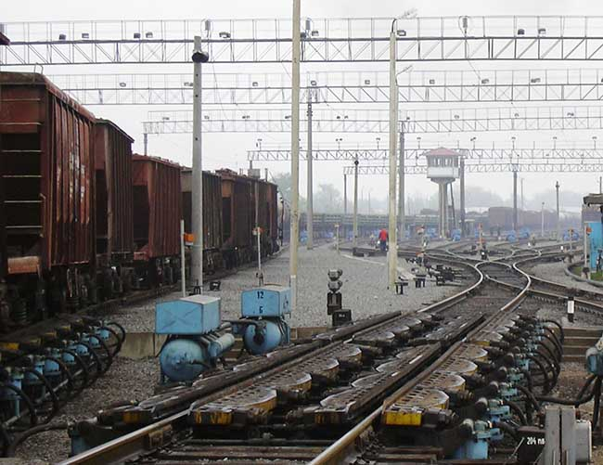Автоматизированная сортировочная горка
Сегодня Молодечно – крупный железнодорожный узел. Через него ежесуточно проходит порядка 103 пассажирских и грузовых поездов. По своему назначению в перевозочном процессе и характеру деятельности внеклассная станция является передаточной сортировочной, где осуществляется значительный объем переработки вагонопотоков на Белорусской железной дороге. Это связано с расположением узла на пересечении двух наиболее важных направлений магистрали и в непосредственной близости к границе с ЕС. Здесь выполняются все процедуры контроля за грузами: пограничный, таможенный, фито и ветеринарный.
Каждый день в 2022 году на станции в среднем формировалось 19 грузовых составов, прибывало 1611 вагонов с различной продукцией (щебнем, цементом, песком, топливом и прочим), отправляются в регионы республики и за ее пределы вагоны с лесоматериалами, железобетонными изделиями, метизами, сухим молоком, металлическим ломом.
Пропускная способность узла значительно возросла после электрификации направления Молодечно – Гудогай – госграница, являющегося частью IX общеевропейского транспортного коридора. За счет использования современного электротягового подвижного состава появилась возможность принимать поезда большим весом, увеличилась техническая и маршрутная скорость движения грузовых и пассажирских поездов.
Реалии сегодняшнего дня несколько изменили объемы работы станции. Тем не менее, несмотря на ограничительные меры со стороны Евросоюза, в 2022-м здесь погрузили 4270 вагонов. Это больше, чем в предыдущем году на 33,7%. В тоннах рост погрузки к уровню 2021-го составил 10,5%, или 10,6 тыс. По словам начальника станции Алексея Шкоды, этому способствовало укрупнение и оптимизация работы линейного центра транспортного обслуживания станции, введенного в эксплуатацию после реконструкции в августе 2021 года, а также привлечение к сотрудничеству новых предприятий-клиентов, которые заключили договоры и на 2023-й.
Много делают молодечненцы для улучшения культуры и качества обслуживания пассажиров, особенно в сфере информационных технологий. Большой популярностью пользуются действующие на вокзале станции терминалы самообслуживания с монето и купюроприемниками, информационно-справочный, позволяющий оперативно получить сведения о графике движения поездов, стоимости проезда, видах предоставляемых услуг, расписании движения. К слову, в 2022 году железнодорожным транспортом здесь воспользовалось порядка 1638,5 тыс. пассажиров, а в среднем в сутки через станцию проходило 24 пары поездов регионального сообщения экономкласса и 10 пар составов межрегионального и международного сообщения в направлении Москвы, Калининграда, Санкт-Петербурга, Адлера, Челябинска, Витебска, Лиды, Могилева, Полоцка, Гродно, Бреста.
Безусловно, большое значение в успешной работе станции имеет ее техническая оснащенность.
– Автоматизированная сортировочная горка позволяет перерабатывать порядка 1690 вагонов в сутки, – отмечает Алексей Шкода. – Подконтрольная эксплуатация автоматизированного рабочего места маневрового/станционного диспетчера, организованная в декабре 2021 года и запланированная к вводу в промышленную эксплуатацию на февраль нынешнего, дает возможность повышать качество ведения графика исполненной работы, осуществлять автоматизированный учет показателей применения маневровых локомотивов и контроль за качеством их использования.
В текущем году планируется начать реализацию инвестиционного проекта «Установка весов вагонных бесфундаментных для статического и динамического коммерческого взвешивания четырехосных вагонов по станции Молодечно», который в настоящее время находится в процессе проектирования и согласования. Это необходимо для обеспечения точности и достоверности результатов взвешивания вагонов, безопасности движения поездов, сохранности груза и подвижного состава, повышения качества оказания комплекса транспортных услуг во внутриреспубликанских, экспортно-импортных и транзитных перевозках железнодорожным транспортом.
Ритмичную деятельность узла обеспечивает сплоченный коллектив, в котором – 341 человек. Около 26% из них посвятили магистрали не один десяток лет. Здесь гордятся своими трудовыми династиями и ветеранами. Большим уважением пользуются 9 почетных железнодорожников. В их числе – Виктор Малайчук, работавший на станции после окончания БИИЖТа (ныне БелГУТ) с начала 1980-х и возглавлявший коллектив с 2000 по 2021 год.
Ежегодно ряды тружеников пополняет талантливая, подающая большие надежды молодежь. К ней в полной мере можно отнести и нынешнего руководителя станции Алексея Шкоду. Выпускник БелГУТа, Алексей Леонидович 9 лет отдал локомотивному депо Молодечно, с 2010-го трудится на станции.
Вынужденные сложности не пугают коллектив. Здесь верят, что они – временные, и готовы развиваться и совершенствоваться в сфере внедрения современных технологий, качества услуг.
ИЗ ИСТОРИИ
В конце XIX века Ландварово-Роменская железная дорога длиною в 1191 версту, соединившая порты Балтики с левобережной Украиной, привнесла существенные изменения в жизнь Молодечно. По количеству жителей и экономическому развитию населенный пункт стал быстро опережать соседние.
В начале ХХ столетия магистраль, переименованную к тому времени в Либаво-Роменскую, пересекла в Молодечно другая важная в стратегическом отношении линия – Бологое – Седлец. Образовался железнодорожный узел с сообщением в четырех направлениях: Минска, Лиды, Полоцка и Вильно. Он включал станции Молодечно-I-Пассажирская и Молодечно-II-Товарная (на Либаво-Роменской дороге). Тогда же появилась новая станция с основным депо, был возведен вокзал островного типа для совместного пользования.
Обе магистрали значительно поспособствовали экономическому развитию региона и города.
В годы Первой мировой он стал прифронтовым, а станция приобрела важное стратегическое значение.
Война положила начало оккупации западной части Белоруссии немцами (1915 – 1918), а с октября 1920-го по сентябрь 1939-го железнодорожный узел входил в состав Польши. В то время он утратил экономическое значение: снимались рельсы со вторых путей в направлении Крулевщизны, Лиды, Вильно, паровозное депо стало вспомогательным, а многие железнодорожники лишились работы.
К расширению станции приступили после того, как в 1939-м город вошел в состав Белоруссии. Но ее развитию помешала Великая Отечественная война. Благодаря самоотверженному труду железнодорожников была максимально обеспечена эвакуация людей и материальных ценностей. Восстановление узла началось сразу после освобождения города – в июле 1944 года.
С 1951 по 1967 год станцией руководил почетный гражданин Молодечно Федор Дмитриев, труд которого отмечен несколькими правительственными наградами. Его организаторский талант и большой опыт способствовали быстрому возрождению узла.
1960-е отмечены строительством сортировочной полугорки и переходом на электротягу пригородного движения на участке Молодечно – Минск. Также удлинились существующие и появились новые подъездные пути, служебные помещения.
Под знаком развития прошло и следующее десятилетие. Проведена реконструкция парка «Б», выполнено удлинение приемоотправочных путей, построено новое двухэтажное здание администрации с телетайпным залом, помещениями для маневрового диспетчера, дежурных по станции и ее руководства. Появились здания багажного отделения и пригородных касс. Стрелочные переводы подгорочных путей оборудовали электрической централизацией. К середине 1980-х она была внедрена уже на всей станции, что позволило значительно ускорить операции по приему, отправлению поездов и производству маневровой работы. На смену стрелочникам пришли операторы поста централизации.
В то время станцию возглавлял Андрей Шрамук, руководство которого (1984 – 2000 годы) выпало на сложные времена. Преодолевая трудности, коллектив достойно обеспечивал бесперебойную работу. После распада СССР станция стала функционировать в режиме передаточной: создавались пункт передачи вагонов, таможенный и пограничные посты.
В новом тысячелетии продолжилось совершенствование. В 2002-м принят в эксплуатацию автоматизированный горочный комплекс.
Железнодорожники подарили молодечненцам новый остановочный пункт – Фестивальный, входящий в состав станции.
Значимым событием для всего города стала завершившаяся в сентябре 2008 года реконструкция вокзального комплекса.
В рамках реализации в 2017 году инвестпроекта электрификации участка Молодечно – Гудогай – госграница на станции было выполнено удлинение двух сортировочно-отправочных путей, установлена система телевизионного видеонаблюдения, электрифицированы все приемоотправочные пути парка «Б».
Ольга ОРЛОВА, «ТВ»
https://transport-gazeta.by/poltora-veka-molodosti/

